Čtení pro školáky: Vinnetou II
Karel May patří k autorům, jehož knihy jsou čteny už po dlouhá desetiletí. Popularitě mayovek, jak bývají autorovy knihy souhrnně označovány, hodně napomohla i série filmů natočených podle jeho děl. Podívejte se na video a vžijte se do role Karla Maye…

Video: Karel May: Vinnetou
1 Vžijte se do role autora knihy a napište pokračování příběhu, který čte ve videu Jiří Macháček. Dopište příběh tak, aby končil situací na obrázku.

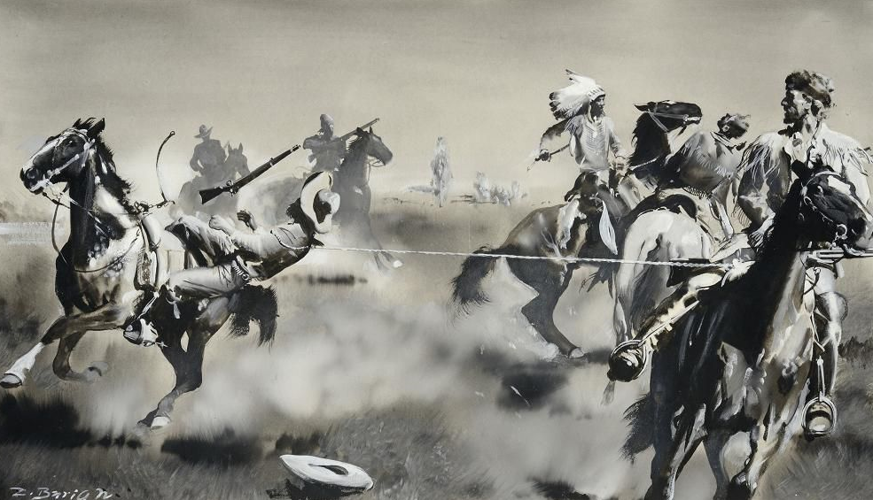
(www.pinterest.com)
Přečtěte si ukázku z knihy Vinnetou a řešte následující úlohy.
Také mladý Apač se sklonil k medvědu a chvíli prohlížel jeho rány. Potom se vztyčil a položil mi otázku; bylo to poprvé, co na mne promluvil.
„Kdo zaútočil na medvěda nožem?“ zeptal se čistou angličtinou.
„Já,“ odpověděl jsem rozpačitě.
„Proč mladá bledá tvář nevystřelila z pušky?“
„Neměl jsem žádnou.“
„Vidím jich zde několik,“ řekl Vinnetou s klidným gestem.
„To jsou zbraně mužů, kteří první narazili na medvěda,“ vysvětlil jsem.
„Uff!“ řekl Vinnetou tlumeně. „Veverky a smraďoši prchají na větve stromů, setkají-li se s nepřítelem. Ale muž má bojovat s nebezpečím! Odvaha bojovníka může přemoci i nejsilnější zvíře. Mladá bledá tvář ukázala, že má odvahu. Proč jej tedy nazývají greenhornem?“
„Jsem totiž na Západě nováček, a v prérii vlastně pár týdnů.“
„Bledé tváře jsou zvláštní lidé. Dávají potupné jméno greenhorn muži, který se odvážil s pouhým nožem na šedého medvěda; avšak ti, co ze strachu před nebezpečím se vyšplhali na větve stromů, se považují za zkušené lovce. Rudí mužové jsou spravedlivější. Oni nikdy nenazvou odvážného zbabělcem a zbabělce odvážným bojovníkem.“
„Můj syn Vinnetou mluvil správně,“ přisvědčil starší Indián. „Tato mladá bledá tvář není greenhorn, protože ten, kdo skolí nožem šedého medvěda, má právo se nazývat zkušeným bojovníkem! Měl by uslyšet projevy vděčnosti od těch, které zachránil svou statečností, a ne nadávky a zlá slova. Vyjděme však na prérii, abychom uviděli, proč přišly bílé tváře do této krajiny.“

2 Vysvětlete význam slova greenhorn.

3 Odhadněte, jaká situace předcházela ukázce.

4 Vysvětlete, jaké pocity vyjadřuje Vinnetouův výrok Uff!

